УПРАВЛЕНИЕ ФЕДЕРАЛЬНОЙ СЛУЖБЫ ГОСУДАРСТВЕННОЙ РЕГИСТРАЦИИ,
КАДАСТРА И КАРТОГРАФИИ (РОСРЕЕСТР) ПО ЧЕЛЯБИНСКОЙ ОБЛАСТИ
454048 г. Челябинск, ул.Елькина, 85

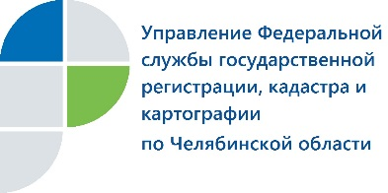
О назначении заместителя руководителя
Управления Росреестра по Челябинской области

Управление Федеральной службы государственной регистрации, кадастра и картографии по Челябинской области информирует о назначении заместителя руководителя Управления.
В соответствии с приказом Федеральной службы государственной регистрации, кадастра и картографии № 124-к от 30 мая 2019 года и.о. заместителя руководителя Управления Федеральной службы государственной регистрации, кадастра и картографии по Челябинской области Шакина Наталья Ивановна с указанной даты назначена на должность заместителя руководителя Управления Федеральной службы государственной регистрации, кадастра и картографии по Челябинской области

Пресс-служба Управления Росреестра
по Челябинской области

